附件2

方特矿业坡塘坑2号尾矿库闭库工程招标说明书

招标编号：FT/ZB/2022-001

根据我公司建设要求，拟将方特矿业坡塘坑2号尾矿库闭库工程施工进行招标。
一、工程概况
（一）工程名称：方特矿业坡塘坑2号尾矿库闭库工程。
（二）项目位于新余市渝水区良山镇戴元村。
（三）项目简介：方特矿业坡塘坑2号尾矿库建于2007年3月，2014年12月停用。尾矿库为五等库，采用上游筑坝法堆筑，尾矿坝由初期坝和堆积坝组成，其中初期坝坝高约18.8m，后期堆积坝堆高约8.1m，总坝高26.9m，库内堆积尾砂约90.0万立方米。
（四）尾矿资料
1.现堆存尾砂：约90.0万立方米；
2.尾矿浓度：25%；
3.尾矿粒度：-200目占70%；
4.尾矿堆比重：1.5吨/立方米。
（五）项目主要内容：红砖修建滩面排水沟、C20混凝土排水沟、C20混凝土截洪沟、C20钢筋混凝土沉砂池、C20钢筋混凝土消力池、C20钢筋混凝土溢洪道、原排洪系统封堵等施工（详见附件1、2），库内尾砂由施工方销售。
（六）工期要求：发包方发出开工通知起35日，若因发包方原因或不可抗拒因素引起中途停工，则工期按时顺延。
二、承包方式
施工方负责施工所需的人工费、材料费、机械设备费用等，负责对库内尾砂进行处置并按处置尾砂量向发包方交纳费用。
三、投标人应具备的资质：
矿山工程施工总承包三级及以上或水利水电施工资质三级及以上资质证书。
四、招标说明
（一）标书内容：
报价单（按要求密封）。
施工方案。
营业执照复印件、安全生产许可证复印件、资质证书复印件、投标单位开票信息（或开户许可证）、法人授权委托书原件（附法人、被授权人身份证复印件），以上材料均需加盖公章。
（二）投标期限：报价单、施工方案（签名盖章并密封好）在2022年4月20日14：00前送至新余市中创矿业有限公司设备部。
（三）开标、评标时间：招标人于2022年4月20日14：00前在新余中创矿业有限公司会议室组织开标会，并宣布中标结果。
五、评标办法及标准
（一）评标原则
招标方依据中华人民共和国招标投标法实施条例，本着“公开、公平、公正”的原则。
（二）评标办法
1.招标方成立招（评）标小组。
2.评标办法：尾砂处置价高者中标。
（三）符合性审查
1.企业营业执照、安全生产许可证、资质证书；
2.法人授权委托书；
3.法定代表人身份证复印件或授权委托人有效身份证明；
以上审查内容，其中一条不符合，视为无效。
六、项目技术要求
（一）技术标准
本工程应执行的技术标准、规范有：《中华人民共和国建筑法》《建设工程质量管理条例》《中华人民共和国安全生产法》。
以上技术规范是本工程最基本依据，并未包括实施中所涉及到的所有标准、规范及规程，并且要求本工程在施工过程中必须严格执行国家现行有关专业工程施工质量验收规范及验收统一标准。
（二）施工工期：双方签订合同后，发包方发出开工通知组织施工。闭库工程工期为35日。
（三）安全文明施工
1.施工现场应做好安全生产及文明施工工作。
2.突出抓好施工过程中的“三控制”，加强全过程质量、安全、环保、文明施工管理。
3.施工方必须编好切实可行的施工进度计划，以保证施工连续均衡、有节奏地进行，合理地使用人力、机械和财力，确保工程按期完成。
4.施工方应建立和健全安全生产保障体系、安全生产责任制，认真执行《中华人民共和国安全生产法》，提高安全生产工作和文明施工的管理水平，施工现场不但应该做到安全施工不发生事故，同时还应做到文明施工、整体有序，尽量减少施工噪音和对周围环境的污染。
七、主要合同条款
（一）发包方职责
1.负责提供施工场地及施工用电；
2.根据施工进度安排及时提供甲供材料；
3.提供工程设计图纸；
4.按合同规定组织对工程项目施工的竣工验收。
（二）施工方职责
1.施工方必须按合同规定的施工期限进行施工。推迟一天扣项目款2%，最高扣款不超过工程款20%（因不可抗因素及发包方原因剔除影响天数）。
2.施工方委派指定专人为现场管理代表，负责施工期间的质量、安全管理等。
3.施工方必须严格按照发包方的图纸或者现场交待的要求施工确保施工质量，不得随意改动。发现问题需要更改的必须征得发包方同意。因施工方原因导致工程质量不符合要求的施工方承担返工费用。
4.施工方必须严格遵守安全操作规程，安全施工，文明施工，在施工过程中发生的任何事故由施工方全责承担。
5.施工方不得拖欠施工工人工资。
6.负责编制工程施工（竣工）报告，施工（竣工）报告书应符合国家相关法律法规要求。
7.修建项目质保期为一年，质保期内出现因施工导致质量问题，施工方应负责重新免费维修，并承担相应损失。
（三）结算及付款方式：施工方应先行向发包方预付尾砂款(以银行转账方式，每批次以10万元废石款为准)，发包方根据过磅重量及时通知施工方预缴下批次的预付尾砂款（以此类推）。尾砂款每月结算一次，尾砂量按实际过磅的重量计量，每月25日双方共同对当月尾砂量进行统计确认，次月5日前施工方根据确认的尾砂量扣除尾砂预付款后支付给发包方尾砂款。
（四）违约责任
1.发包方、施工方双方应严格按本合同规定的条款履约，如有违约行为，则违约方应承担相应的违约责任。
2.施工方施工质量不符合发包方要求，不能按时完成合同规定的工作量或不遵守发包方有关管理规定，使项目无法继续施工，发包方有权终止本合同，并撤换施工单位，给发包方造成的经济损失，施工方应负责赔偿。
3.本合同履行期间，施工方只有承包权，不得转包工程，否则，施工方承担由此造成的一切后果。同时，发包方有权追究施工方责任，并有权终止合同。
（五）其它
1.为履行本合同而发生的一切通知或通讯均应以本合同所列地址、电话、传真或电子邮箱为准，若有变更应及时通知，否则变更方应承担通讯不畅的不利后果。任何文件、回复及其它任何联系，必须用书面形式，且采用挂号邮寄（或EMS等方式）、电子邮件或直接送达的方式送达，以挂号邮寄的方式，在投邮后（以寄出的邮戳日期为准）第七日将被视为已送达另一方；以电子邮件方式发送的，自发出时起24小时内视为送达；如以直接送达的方式送达，则以另一方签收时视作已送达。
2.保证金条款：中标单位的投标保证金自动转为履约保证金，履约保证金在工程验收合格后十天内无息返还。
3.施工方转让债权或者变相转让债权时，必须征得发包方书面同意，未经发包方书面同意施工方不得单方转让债权，未经发包方书面同意施工方转让债权无效。
4.因施工方违规违法等方面原因给发包方造成损失的，施工方应对发包方进行全额赔偿。赔偿金额从履约保证金等款项中先行扣除，不足部分，发包方保留向施工方继续追索的权利。
5.发生争议双方协商解决，如协商不成，在发包方所在地有管辖权的人民法院提起诉讼。
八、联系方式
联系人：付大风 联系电话：18007906675

附件：1.方特矿业坡塘坑2号尾矿库闭库工程量清单
2.方特矿业坡塘坑2号尾矿库闭库治理工程图

附件1

方特矿业坡塘坑2号尾矿库闭库工程量清单

序号 | 项目名称 | 施工内容 | 单位 | 数量 | 断面
1 | 左岸截洪沟
 |  | C20混凝土浇筑 | 立方米 | 164.084 | 241.3×1×0.2×2+241.3×1.4×0.2
 |  | 支模 | 平方米 | 1066.04 | 1×2×241.3+243.1×1.2×2
2 | 右岸截洪沟
 |  | C20混凝土浇筑 | 立方米 | 115.6 | 170×1×0.2×2+170×1.4×0.2
 |  | 支模 | 平方米 | 748 | 170×1×2+1.2×170×2
3 | 右岸溢洪道
 |  | 引水渠C20混凝土浇筑 | 立方米 | 16.5 | 10×1.2×0.3×2+10×（3.6+2.6）÷2×0.3
 |  | 引水渠C10混凝土垫层 | 立方米 | 3.3 | 10×（3.8+2.8）÷2×0.1
 |  | 泄水渠C20混凝土浇筑 | 立方米 | 395.4 | 263.6×1.2×0.3×2+263.6×2.6×0.3
 |  | 泄水渠C10混凝土垫层 | 立方米 | 73.808 | 263.6×2.8×0.1
 |  | 钢筋 | 吨 | 46.88
 |  | 支模 | 平方米 | 1477.44 | 273.6×1.2×2+273.6×1.5×2
4 | 左坝肩排水沟
 |  | C20混凝土浇筑 | 立方米 | 90.236 | 132.7×1×0.2×2+132.7×1.4×0.2
 |  | 支模 | 平方米 | 583.88 | 132.7×1.2×2+132.7×1×2
5 | 库尾排水沟
 |  | C20混凝土浇筑 | 立方米 | 38.076 | 100.2×0.2×0.5×2+100.2×0.9×0.2
 |  | 支模 | 平方米 | 240.48 | 100.2×0.7×2+100.2×0.5×2
6 | 库中排水沟 | C20混凝土浇筑 | 立方米 | 118.388 | 174.1×1×0.2×2+1.4×0.2×174.1
 |  | 碎石垫层 | 立方米 | 121.87 | 174.1×1.4×0.5
 |  | 钢筋 | 吨 | 15.6
 |  | 支模 | 平方米 | 766.04 | 174.1×1×2+174.1×1.2×2
7 | 滩面排水沟
 |  | 红砖砌筑 | 立方米 | 126.486 | 702.7×0.3×0.15×2+702.7×0.6×0.15
 |  | 砂浆抹面 | 平方米 | 1475.67 | 702.7×0.9×2+702.7×0.15×2
8 | 沉砂池1
 |  | C20混凝土浇筑 | 立方米 | 16.854 | （1.5×0.3×2×2+1.5×0.3×2.6×2+2.6×0.3×2.6）×3-0.5×0.5×0.3×2-1×1×0.3×5
 |  | 钢筋 | 吨 | 1.65
 |  | 支模 | 平方米 | 30.72 | 2.6×1.8×4+1.5×4×2
9 | 沉砂池2 | C20混凝土浇筑 | 立方米 | 9.498 | 3.6×1.5×0.3×2+3×1.5×1.5×0.3×2+3.6×3.6×0.3-1×1×0.3×2-3×1.2×0.3
 |  | 钢筋 | 吨 | 1.38
 |  | 支模 | 平方米 | 43.92 | 3.6×1.8×4+3×4×1.5
10 | 集渗池 | C20混凝土浇筑 | 立方米 | 16.656 | 3.8×2×2×0.4+3×2×2×0.4+3.8×3.8×0.4
 |  | 钢筋 | 吨 | 1.45
 |  | 支模 | 平方米 | 60.48 | 3.8×4×2.4+3×4×2
11 | 水泥涵管 | C20 | 米 | 130.5 | ⌀1500毫米
 |  | C20涵管基座 | 立方米 | 190.2
 |  | 支模 |  | 339.3 | 130.5×1.3×2
12 | 原排洪系统封堵 | C20细石混凝土 | 立方米 | 17.75 | 10×0.9×1.1+10×3.14×0.5×0.5
13 | 监测桩 | C15混凝土浇筑 | 个 | 14
14 | 坝坡排水沟 | 红砖砌筑 | 立方米 | 32.4 | 180×0.3×0.15×2+180×0.6×0.15
15 | 消力池
 |  | C20混凝土浇筑 | 立方米 | 12.288 | 5.6×2×0.3×2+2×2×0.3+5.6×2.6×0.3
 |  | C10垫层 | 立方米 | 1.456 | 5.6×2.6×0.1
 |  | 钢筋 | 吨 | 1.55
 |  | 支模 | 平方米 | 65.72 | 5.6×2×2.3+2.6×2×2.3+5×2×2+2×2×2
16 | 651型止水带 |  | 米 | 350
17 | 人行踏步
 |  | 红砖砌筑 | 立方米 | 5.4 | 90×1×0.2×0.3
 |  | 砂浆抹面 | 平方米 | 108 | 90×1.2
18 | 浸润线观测孔 |  | 个 | 3 | 8～15米深，⌀100毫米

附件2

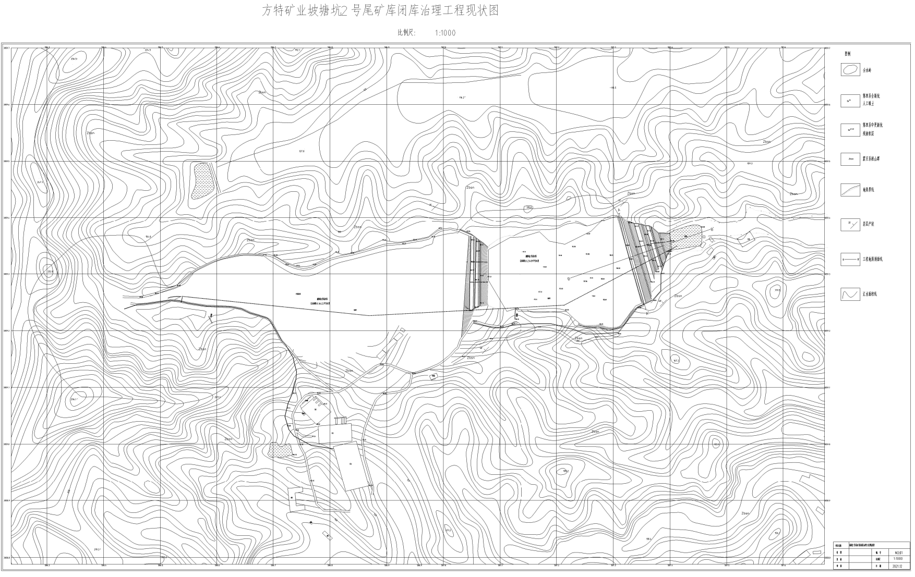
方特矿业坡塘坑2号尾矿库闭库治理工程图

